Частное дошкольное образовательное учреждение. «Детский сад № 191 открытого акционерного общества «Российские железные дороги». Средняя группа «Лучики». Воспитатель Горевая Лариса Анатольевна.
Задание – опыт: «Окрашивание живых цветов»
Цель: знакомить детей со способами окрашивания лепестков цветка с помощью пищевого красителя.
Оборудование: цветок с белыми или светлыми лепестками (ромашка, лилия, роза, хризантема, астра и т.п.), специальные емкости с водой, пищевые красители, ножницы.
Содержание.
- В одну из емкостей с водой добавить краситель.
- Стебель цветка подрезать ножницами под углом и сразу поместить в емкость с красителем.
- Провести наблюдение за изменением цвета лепестков цветка в течение суток.
Вывод: вода, с растворенным в ней красителем, поднимается по стеблю цветка к лепесткам и через некоторое время окрашивает его.

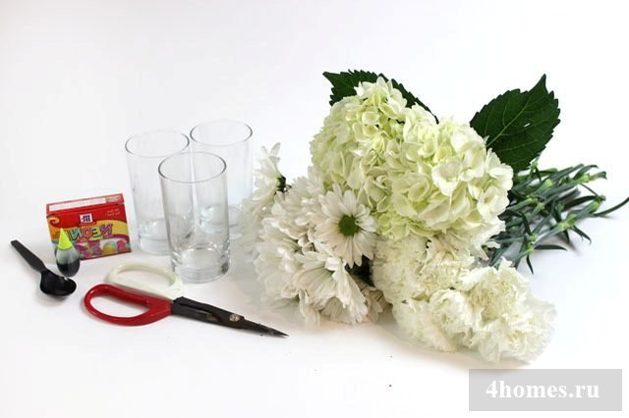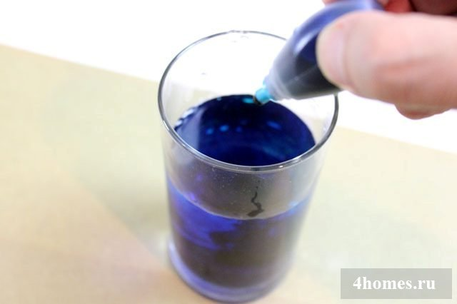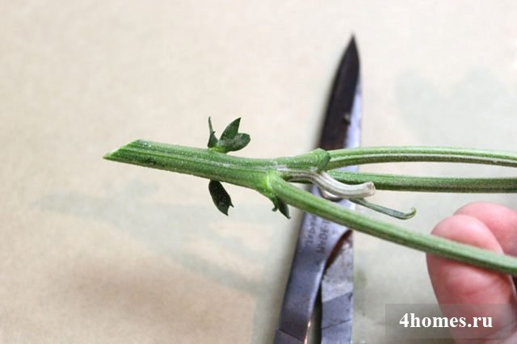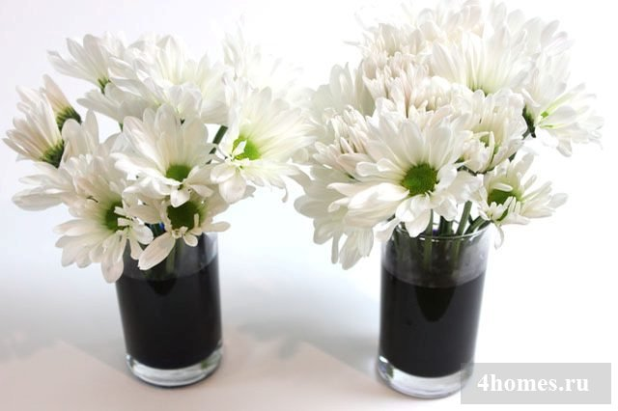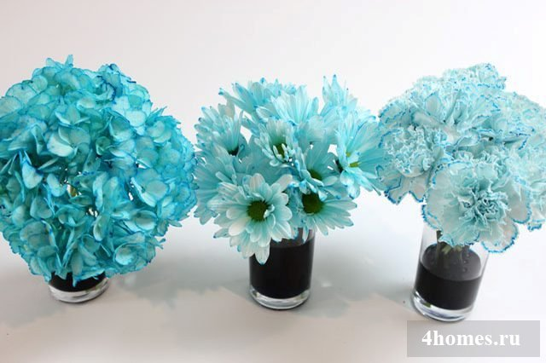

Мы с детьми проводили предложенный опыт с китайской капустой.
Листья окрасились за 20 минут.

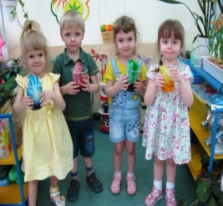

ЧДОУ «Детский сад №191 ОАО «РЖД», группа «Лучики»

